Association Rule Learning Workshop III
- ให้แปลงตารางข้อมูล TransactionData.csv เป็นไฟล์ .arff
- รันโปรแกรม WEKA โดยใช้ขั้นตอนวิธี Apriori เพื่อค้นหากฎความสัมพันธ์ (Association Rules) และตอบคำถามในหน้าถัดไป เมื่อกำหนดพารามิเตอร์เป็นดังนี้
• Minsup => Learning
• lowerBoundMinSupport = 0.4
• upperBoundMinSupport = 1.0
• Delta = 0.05
• metricType = confidence
• minMetric = 0.7
• numRules = 10
• outputItemSets = True
- อธิบายผลการสร้างแบบจำลอง โดยตอบคำถามข้อ 1-3 ดังนี้
Question 1: What should be the minimum support value?
คำถามที่ 1: มูลค่าการสนับสนุนขั้นต่ำควรเป็นเท่าใด?
Answer: 0.45
(เผื่อ)เพราะโปรแกรมมันดูแล้วว่า ของแต่ละชิ้นโผล่ประมาณเกือบครึ่งหนึ่งของข้อมูลเป็นเกณฑ์ เพื่อให้แน่ใจว่าของที่ถูกเลือกมาเป็นของที่ เจอบ่อยพอ และมีความหมายจริงในชุดข้อมูล จึงออกมาเป็นค่า 0.45
Question 2: What is the number of rules found?
คำถามที่ 2: พบกฎจำนวนเท่าใด
Answer: 10 กฎ
(เผื่อ)เรากำหนดจำนวนกฎไว้ที่ 10 ตั้งแต่แรก โปรแกรมเลยเลือกแสดงผลออกมาให้ครบตามจำนวนที่ตั้งไว้พอดี

Question 3: Explain the meaning of the first rules. เช่น Diaper=t => Beer=t
คำถามที่ 3: อธิบายความหมายของกฎข้อแรก
(Diaper=t => Beer=t ​​<conf: (0.9) >> ระบบควบคุมการซื้อเบียร์ด้วยความมั่นใจใน 90
Answer: Mouse=t => Microphone=f <conf: (1.0)> ระบบสามารถระบุได้ว่าลูกค้าจะไม่ซื้อ Microphone ด้วยความมั่นใจเต็ม 100%)

Question 4: What is the best rule that will be applied? Why?
คำถามที่ 4: กฎที่ดีที่สุดที่จะใช้คืออะไร? ทำไม (เลือกมา 1 กฎที่สมาชิกจะใช้งานจริงพร้อมระบุเหตุผลที่เลือก)
Answer: กฎที่เหมาะสมที่สุดคือ Liquid=t => Computer=f, Microphone=f
<conf:(1)> = ความแม่นยำเต็ม 100%
lift: 1.43 = ความสัมพันธ์ค่อนข้างชัด ไม่ใช่บังเอิญ

Question 5: What will change if you change the lowerBoundMinSupport to be 0.3?
คำถามที่ 5: จะเกิดอะไรขึ้นหากคุณเปลี่ยน lowerBoundMinSupport เป็น 0.3
Answer: ถ้าปรับ lowerBoundMinSupport เป็น 0.3 เกณฑ์ในการนับจะลดจาก 5 เหลือ 4 ครั้ง เพราะข้อมูลชุดนี้ยังผ่านเงื่อนไขอยู่เหมือนเดิม ผลลัพธ์ที่ได้จึงแทบไม่ต่างจากเดิม ยกเว้นแค่เกณฑ์ขั้นต่ำที่ลดลงเท่านั้น.
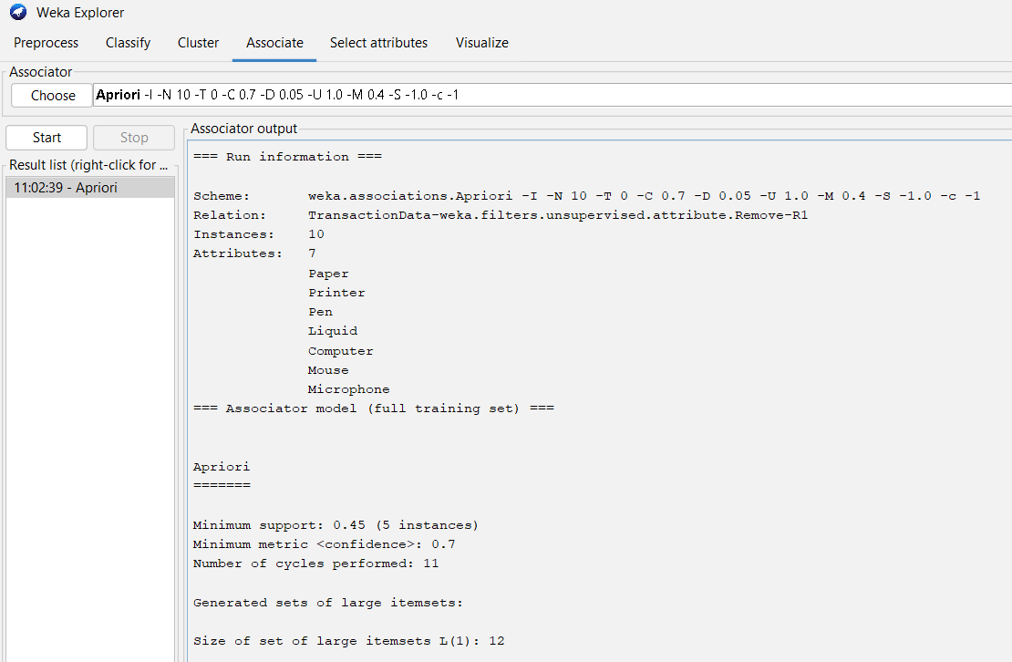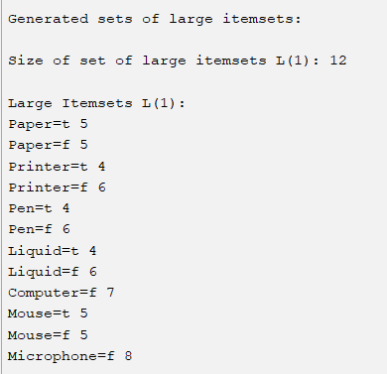-N = numRules = จำนวนกฎที่ให้แสดง
